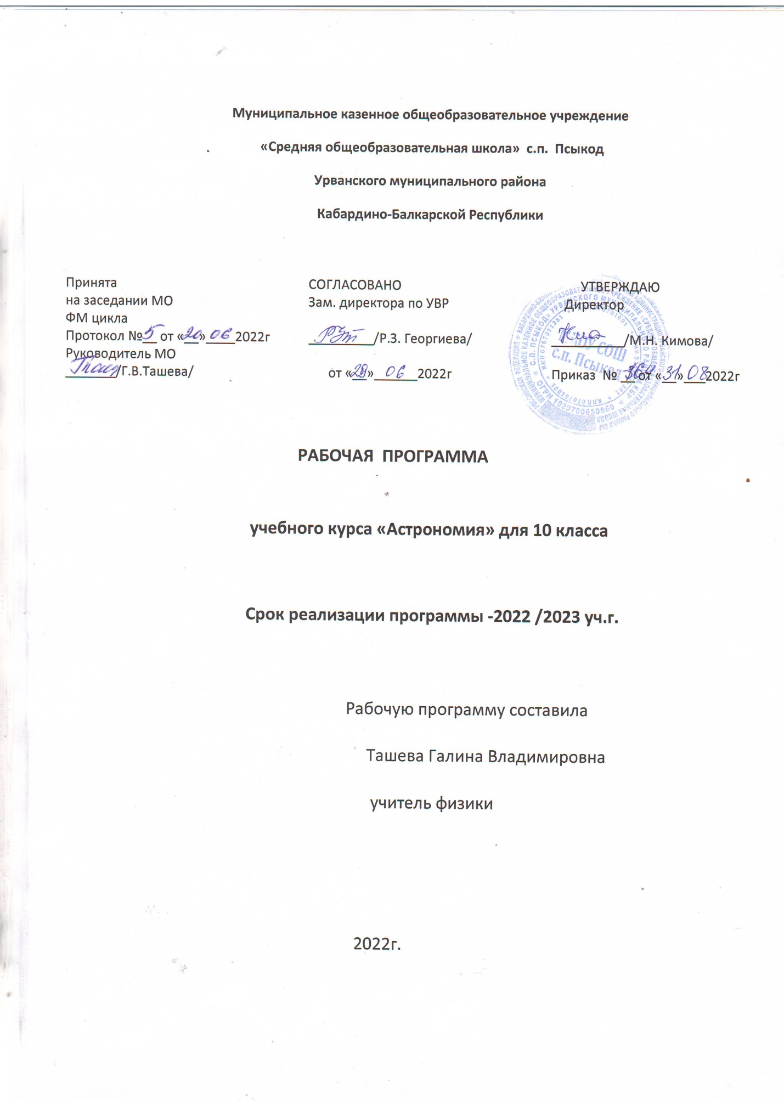

Аннотация к рабочей программе по физике 9 класс (базовый уровень)

Нормативные и правовые документы, на основе которых составлена программа:
- Федеральный закон «Об образовании в Российской Федерации» от 29 декабря 2012 г. N 273-ФЗ
- Приказ Минобрнауки России от 17 декабря 2010 г. № 1897 «Об утверждении федерального государственного образовательного стандарта основного общего образования»;
- Примерная основная образовательная программа основного общего образования, одобренная решением федерального учебно-методического объединения по общему образованию (протокол от 8 апреля 2015 г. № 1/15);
- Приказ Министерства образования и науки РФ от 30 августа 2013 г. № 1015 « Об утверждении Порядка организации и осуществления образовательной деятельности по основным общеобразовательным программам- образовательным программам начального общего, основного общего и среднего общего образования»;
- Санитарно-эпидемиологические правила и нормативы СанПиН 2.4.2.2821-10, утвержденные постановлением Главного государственного санитарного врача РФ от 29.12.2010 г. №189;
- Приказ Министерства образования и науки РФ от 31 марта 2014 г. N 253 "Об утверждении федерального перечня учебников, рекомендуемых к использованию при реализации имеющих государственную аккредитацию образовательных программ начального общего, основного общего, среднего общего образования" (с изменениями и дополнениями от 8 июня, 28 декабря 2015 г., 26 января, 21 апреля 2016 г.);
- Основная образовательная программа среднего общего образования МКОУ СОШ с.п.Псыкод на 2017-2018учебный год

Рабочая программа ориентирована на использование учебника «Астрономия» для 10–11 классов общеобразовательных учреждений автора: В.М. Чаругина, издательства «Просвещение» 2017г.
2.3.2.4.1.1 | В.М. Чаругина | Астрономия | 10 | Просвещение,2017г

Рекомендовано Министерством образования и науки Российской Федерации.

Количество часов по учебному плану:
всего- 35ч/в год; 1ч/в неделю

1. ПЛАНИРУЕМЫЕ РЕЗУЛЬТАТЫ ОСВОЕНИЯ
УЧЕБНОГО ПРЕДМЕТА «АСТРОНОМИЯ»

По окончании 10 класса учащиеся должны знать и уметь:

- Иметь представления о структуре и масштабах Вселенной и месте человека в ней. Знать о современных методах и средствах астрофизических наблюдений.
- Уметь проводить простейшие астрономические наблюдения, ориентироваться среди ярких звёзд и созвездий, измерять высоты звёзд и Солнца, определять астрономическими методами время, широту и долготу места наблюдений, измерять диаметр Солнца и измерять солнечную активность и её зависимость от времени.
- Знать о наблюдаемом сложном движении планет, Луны и Солнца, их интерпретации. Знать о том, как на основе астрономических наблюдений за космическими явлениями люди научились измерять время и вести календарь.
- Знать, как формировались современные представления о картине мира, (геоцентрическая и гелиоцентрическая системы мира). Знать законы, управляющие движением планет, знать о геометрии пространства-времени , влияющей на движение космических объектов.
- Уметь с применением законов механики, закона всемирного тяготения рассчитывать космические скорости, иметь представление о возможных траекториях полетов космических аппаратов. Знать, каковы основные проявления всемирного тяготения на примере системы Земля—Луна (как представляется эволюция этой системы), планеты и их спутники.
- Знать о современных представлениях о строении Солнечной системы, классификации планет (планеты земной группы, планеты-гиганты, карликовые планеты), о типах небесных тел, присутствующих в Солнечной системе (астероидов, комет, метеороидов), знать о строении Земли как планеты.
- Уметь получать представление о методах астрофизических исследований и законах физики, которые используются для изучения физических свойств небесных тел.
- Знать природу Солнца и его активности, строение Солнца (Солнце как о термоядерный источник энергии)
- Знать, что есть звезды, знать основные характеристики звёзд и их взаимосвязь между собой. Знать, какова классификация звезд, эволюция звезды, внутреннее строение, источники энергии звезд, знать о существовании двойных и кратных звезд.
- Знать, как по астрономическим наблюдениям можно определять массы звезд или расстояния до звезд и галактик.
- Знать о происхождении химических элементов в процессе эволюции звезд, о взрывах новых и сверхновых звёзд.
- Знать строение нашей Галактика — Млечного Пути, (наличие в центре галактики массивной черной дыры)
- Уметь получать представление о различных типах галактик. Знать о распределении галактик в пространстве и формировании скоплений, о наличии ячеистой структуры в распределении галактик.
- Знать о строении и эволюции Вселенной в целом. Уметь проследить за развитием представлений о конечности и бесконечности Вселенной, о фундаментальных парадоксах, связанных с ними.
- Знать современную модель Вселенной, а также как в рамках этой модели объясняются наблюдаемые свойства (нестационарность, расширение, реликтовое излучение, сверхплотное состояние вещества на начальном этапе эволюции Вселенной, сингулярное состояние и т.д.)
- Знать об открытии темной материи, преобладающей во Вселенной.
- Знать об открытии экзопланет — планет около других звёзд и современном состоянии проблемы поиска внеземных цивилизаций и связи с ними.
- Уметь пользоваться различными мультимедийными средствами или программными продуктами, позволяющими визуализировать сложные астрофизические модели и концепции.

3.УЧЕБНО-ТЕМАТИЧЕСКОЕ ПЛАНИРОВАНИЕ КУРСА «АСТРОНОМИЯ.10 класс»
№ п/п | Тема | Кол-во часов | В том числе
 |  |  | лаб.  работы | зачет
1 | Введение | 1
2 | Астрометрия | 4 |  | 1
3 | Небесная механика | 4 |  | 1
4 | Строение солнечной системы | 7 |  | 1
5 | Астрофизика и звездная астрономия | 7 |  | 1
6 | Млечный путь | 3 |  | 1
7 | Галактика | 3 |  | 1
8 | Строение и эволюция Вселенной | 2 |  | 1
9 | Современные проблемы астрономии | 3
10 | Мультимедийные средства визуализации астрофизических явлений | 1
 | Итого: | 35 |  | 7

2. СОДЕРЖАНИЕ КУРСА «Астрономия .10 класс»
Введение (1 час)
Введение в астрономию
Астрометрия (4 часа)_
Звёздное небо. Небесные координаты. Видимое движение планет и Солнца. Движение Луны и затмения. Время и календарь.
Небесная механика (4 часа)
Система мира. Законы Кеплера движения планет. Космические скорости и межпланетные перелёты.
Строение солнечной системы(7 часов)
Современные представления о строении и составе Солнечной системе. Планета Земля. Луна и ее влияние на Землю. Планеты земной группы. Планеты-гиганты. Планеты-карлики. Малые тела Солнечной системы. Современные представления о происхождении Солнечной системы.
Астрофизика и звездная астрономия (7 часов)
Методы астрофизических исследований. Солнце. Внутреннее строение и источник энергии Солнца. Основные характеристики звёзд. Белые карлики, нейтронные звёзды, пульсары и чёрные дыры. Двойные, кратные и переменные звёзды. Новые и сверхновые звёзды. Эволюция звёзд: рождение, жизнь и смерть звёзд.
Млечный Путь (3 часа.)
Газ и пыль в Галактике. Рассеянные и шаровые звёздные скопления.
Сверхмассивная черная дыра в центре Млечного пути.
Галактики (3 час)
Классификация галактик. Активные галактики и квазары. Скопления галактик.
Строение и эволюция Вселенной (2 час)
Конечность и бесконечность Вселенной. Расширяющаяся Вселенная. Модель «горячей Вселенной» и реликтовое излучение.
Современные проблемы астрономии (3 час)
Ускоренное расширение Вселенной и тёмная энергия. Обнаружение планет возле других звёзд. Поиски жизни и разума во Вселенной.

Календарно - тематический план
по астрономии
на 2021 - 2022 учебный год.
10 класс
Номера уроков  по порядку |  | № урока  в разделе, теме | Тема урока |  |  |  | Плановые сроки изучения учебного материала | Скорректированные сроки изучения учебного материала
Введение (1 ч)
1 |  | 1 | Введение в астрономию |  |  |  | 7.09
Астрометрия (4 ч)
2 |  | 1, 2 | Звёздное небо Небесные координаты |  |  |  | 14.09
3 |  | 3 | Видимое движение планет и Солнца |  |  |  | 21.09
4 |  | 4 | Движение Луны и затмения |  |  |  | 28.09
5 |  | 5 | Время и календарь |  |  |  | 5.10
Небесная механика (4 ч)
6, 7 |  | 1 | Система мира |  |  |  | 12.10
8 |  | 2 | Законы Кеплера движения планет |  |  |  | 19.10
9 |  | 3 | Космические скорости и межпланетные перелёты |  |  |  | 26.10
Строение Солнечной системы (7 ч)
10 |  | 1 | Современные представления о строении и составе Солнечной системы |  |  |  | 9.11
11 |  | 2 | Планета Земля |  |  |  | 16.11
12 |  | 3 | Луна и её влияние на Землю |  |  |  | 23.11
13 |  | 4 | Планеты земной группы |  |  |  | 30.11
14 |  | 5 | Планеты-гиганты. Планеты- карлики |  |  |  | 7.12
15 |  | 6 | Малые тела Солнечной системы |  |  |  | 14.12
16 |  | 7 | Современные представления о происхождении Солнечной системы |  |  |  | 21.12
Астрофизика и звёздная астрономия (7 ч)
17 |  | 1 | Методы астрофизических исследований |  |  |  | 28.12
18 |  | 2 | Солнце |  |  |  | 18.01
19 |  | 3 | Внутреннее строение и источник энергии Солнца |  |  |  | 25.01
20 |  | 4 | Основные характеристики звёзд |  |  |  | 1.02
21 |  | 5 | Белые карлики, нейтронные звёзды, чёрные дыры. Двойные, кратные и переменные звёзды
22 |  | 6 | Новые и сверхновые звёзды |  |  |  | 8.02
23 |  | 7 | Эволюция звёзд |  |  |  | 15.02
Млечный путь (3 ч)
24 |  | 1 | Газ и пыль в Галактике |  |  |  | 22.02
25 |  | 2 | Рассеянные и шаровые звёздные скопления |  |  |  | 1.03
26 |  | 3 | Сверхмассивная чёрная дыра в центре Млечного Пути |  |  |  | 8.03
Галактики (3 ч)
27 |  | 1 | Классификация галактик |  |  |  | 15.03
28 |  | 2 | Активные галактики и квазары |  |  |  | 22.03
29 |  | 3 | Скопления галактик |  |  |  | 5.04
Строение и эволюция Вселенной (2 ч)
30 |  | 1 | Конечность и бесконечность Вселенной. Расширяющаяся Вселенная |  |  |  | 12.04
31 |  | 2 | Модель «горячей Вселенной» и реликтовое излучение |  |  |  | 19.04
Современные проблемы астрономии (4 ч)
32 |  | 1 | Ускоренное расширение Вселенной и тёмная энергия |  |  |  | 26.04
33 |  | 2 | Обнаружение планет возле других звёзд |  |  |  | 3.05
34 |  | 3 | Поиск жизни и разума во Вселенной |  |  |  | 17.05
35 |  |  | Итоговый урок |  |  |  | 24.05
Итого | часов |  |  | В том числе:
 |  |  |  | уроков повторения | контрольных работ | практических (лабораторных) работ |  | зачетов
по программе | 35 |  |  | 0 | 0 | 0 |  | 7
выполнено

Лист фиксирования изменений и дополнений в рабочую программу учебного курса «Астрономия.10 класс»

№ п/п | Название раздела, темы | Дата проведения по плану | Причина корректировки | Дата проведения по факту

